W 2027 r. będą 4 nowe miasta na Podkarpaciu
Od 2027 r. w województwie podkarpackim 4 miejscowości otrzymają prawa miejskie – Czudec, Gorzyce, Wielopole Skrzyńskie i Żołynia. Staną się tym samym siedzibami gmin miejsko-wiejskich. Przedstawiamy stan finansów poszczególnych gmin w 2025 r.

W 2027 r. na Podkarpaciu będzie funkcjonować 58 miast
Gmina Czudec
Dochody ogółem gminy w 2025 r. wyniosły 94,5 mln zł, w tym dochody własne 50,8 mln zł. Na 1 mieszkańca przypadało w budżecie 8,2 tys. zł. W porównaniu z 2024 r. dochody ogółem były mniejsze o 2,1 mln zł.
Wydatki z budżetu gminy Czudec w 2025 r. wyniosły 100,2 mln zł i były wyższe od wydatków w 2024 r. o 3,0 mln zł. Wydatki majątkowe inwestycyjne w 2025 r. to kwota 20,7 mln zł. Wydatki ogółem były wyższe o 5,7 mln zł w porównaniu z dochodami w 2024 r.
Ludność gminy Czudec na koniec 2025 r. liczyła 11,4 tys. mieszkańców. W porównaniu z końcem 2024 r. było to o 48 osób mniej.
Gmina Gorzyce
W 2025 r. dochody ogółem gminy wyniosły 92,1 mln zł i były o 4,2 mln zł wyższe w porównaniu z poprzednim rokiem. Dochody własne zamknęły się kwotą 60,6 mln zł. Na 1 mieszkańca przypadało 7,4 tys. zł dochodów ogółem.
Wydatki ogółem z budżetu w 2025 roku to kwota 87,7 mln zł. Na wydatki inwestycyjne przeznaczono 14,9 mln zł. W porównaniu z 2024 r. wydatki ogółem były o 1,6 mln zł wyższe. W gminie Gorzyce w 2025 r. dochody ogółem budżetu były o 4,4 mln zł wyższe od wydatków.
Na koniec 2025 r. w gminie Gorzyce mieszkało 12,4 tys. osób. W porównaniu z końcem 2024 r. o 88 osób mniej.
Gmina Wielopole Skrzyńskie
Dochody ogółem gminy Wielopole Skrzyńskie w 2025 r. wyniosły 70,9 mln zł, w tym 26,7 mln zł stanowiły dochody własne. Dochody ogółem były o 2,9 mln zł mniejsze niż te w 2024 r. W przeliczeniu na 1 mieszkańca gminy dochody ogółem z budżetu w 2025 r. wyniosły 9,2 tys. zł.
Wydatki ogółem gminy w 2025 r. to kwota 73,5 mln zł, o 2,6 mln zł wyższa od dochodów. Na cele inwestycyjne wydatkowano 22,8 mln zł. Wydatki z budżetu gminy w 2025 r. były o 2,4 mln zł niższe w porównaniu z wydatkami w 2024 r.
W gminie Wielopole Skrzyńskie na koniec 2025 r. było zameldowanych 7,7 tys. mieszkańców. W porównaniu z 2024 r. ubyło 47 osób.
Gmina Żołynia
W 2025 r. w gminie Żołynia dochody ogółem wyniosły 56,0 mln zł i były o 1,0 mln zł niższe od dochodów ogółem w 2024 r. Dochody własne w 2025 r. zamknęły się kwotą 27,8 mln zł. Na 1 mieszkańca gminy przypadało 8,2 tys. zł dochodów ogółem.
Wydatki z budżetu gminy w 2025 r. wyniosły 56,5 mln zł i były o 2,6 mln zł niższe od wydatków w 2024 r. Na inwestycje majątkowe w 2025 r. przeznaczono z budżetu 12,3 mln zł. Wydatki ogółem nieznacznie przekroczyły ogólne dochody gminy (o 0,5 mln zł).
Na koniec 2025 r. w gminie Żołynia mieszkało 6,8 tys. osób. W porównaniu z końcem 2024 r. było to o 106 osób mniej.

Wykres 1. Dochody ogółem
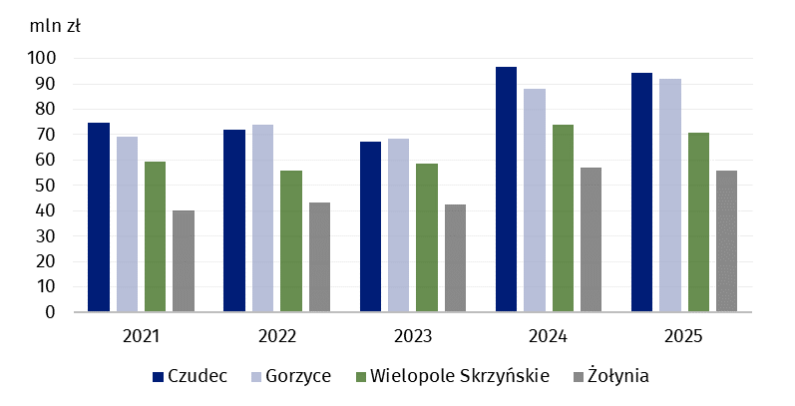

W przypadku cytowania tej publikacji prosimy o podanie jej tytułu oraz wskazanie Urzędu Statystycznego w Rzeszowie jako autora. W sytuacji publikowania własnych obliczeń wykonanych na podstawie danych z tej publikacji, należy dodać opis: Opracowanie własne na podstawie danych z publikacji Urzędu Statystycznego w Rzeszowie pt. „W 2027 r. będą 4 nowe miasta na Podkarpaciu”.
Opracowanie merytoryczne:  Urząd Statystyczny w Rzeszowie  p.o. Dyrektora Andżelika Malinowska  Tel.: 17 853 52 10, 17 853 52 19 | Rozpowszechnianie:  Podkarpacki Ośrodek Badań Regionalnych  Informatorium Statystyczne  Tel.: 17 853 57 55
Osoba do kontaktu z mediami w Urzędzie Statystycznym w Rzeszowie  Angelika Koprowicz  Tel.: 17 853 52 10, 17 853 52 19 wew. 201  e-mail: sekretariatusrze@stat.gov.pl |     rzeszow.new.stat.gov.pl
 | @Rzeszow_STAT

@USRzeszow

Powiązane opracowania
Budżety jednostek samorządu terytorialnego w województwie podkarpackim w 2025 r.
Temat dostępny w bazach danych
BDL
Ważniejsze pojęcia dostępne w słowniku
Finanse publiczne

